2004 Réunion Exercice 2 : QROC : A propos de l’électrolyse (3 points)

Cet exercice est un QROC (questions à réponses ouvertes et courtes). A chaque affirmation, vous répondrez par VRAI ou FAUX. Toute réponse doit être accompagnée de justifications ou de commentaires brefs (définitions, calculs, exemples ou contre- exemples...).

I. Dans l'industrie monétaire, on cuivre une rondelle d'acier appelée flan pour obtenir certaines pièces de monnaie comme les pièces de 1, 2 et 5 centimes d'euros.
Après avoir subi plusieurs dégraissages chimiques et électrolytiques, suivis de différents rinçages,
le cuivrage du «flan» s'effectue par électrolyse d'une solution de nitrate de cuivre (II)
(Cu²⁺_{(aq)} + 2 NO₃–_{(aq)} ).

I.1. L'électrolyse est :
1.1.a. une transformation chimique forcée ;
1.1.b. une transformation chimique spontanée.

I. 2. La demi-équation électronique modélisant la réaction qui a lieu au niveau de la rondelle métallique
est :
l.2.a. Cu_{(s)} = Cu²⁺_{(aq)} + 2 e– ;
I.2.b. Cu²⁺_{(aq)} + 2 e– = Cu _{(s)} ;
I.2.c. NO₃⁻_{(aq)} + 4 H₃O⁺_{(aq)} + 3e– = NO_{(g)} +6 H₂O_{( l )} .

I. 3. Cette rondelle est reliée :
l.3.a. à la borne + du générateur de tension continue ;
l.3.b. à la borne – du générateur de tension continue.

I. 4 Ce « flan » constitue donc :
l.4.a. l'anode de l'électrolyseur ;
l.4.b. la cathode de l'électrolyseur.

I. 5. Pour maintenir constante la concentration en ions cuivre II ( Cu²⁺) dans l'électrolyte,
l.5.a. on place une électrode de cuivre à l'anode ;
l.5.b. on place une électrode de cuivre à la cathode ;
l.5.c. on rajoute de l'eau pure dans l'électrolyseur.
II. En fait, le cuivrage s'effectue, à 60°C, sur un tonneau dans lequel peut se trouver 80 kg de rondelles d'acier, soit environ 18000 rondelles.
Pour une pièce de 5 centimes d'euros, la surface totale (les deux faces incluses !) à cuivrer est d'environ 9,2 cm² et on souhaite que l'épaisseur du dépôt soit d'au moins 25 μ m ± 5 μ m.

Données : • Masse volumique du cuivre : ρ = 8960 kg .m^{–3}.
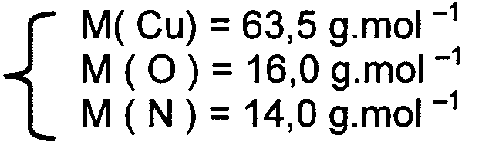
• Masses molaires atomiques :
• Charge d'une mole d'électrons : 1F = 96500 C

II.1. La masse de cuivre à déposer, sur une rondelle d'acier, est de :
II.1.a. 20,6 g ;
II.1.b. 2,06 × 10 ^{– 4} kg ;
II.1.c. 206 mg.

II.2. Pour le lot de 80 kg, il faut donc une quantité de cuivre d'environ :
II.2.a. 3,71 ×10² kg;
II.2.b. 3,71 kg ;
II.2.c. 16,5 g.

II.3. La quantité d'électricité qui doit circuler pour réaliser ce dépôt est de :
II.3.a. 1,13×10 ⁷ C ;
II.3.b. 1,13×10 ⁹ C ;
II.3.c. 5,02×10 ⁴ C .

II.4. L’intensité du courant est constante et égale à 1200 A. La durée de l'opération est donc d'environ :
II.4.a. 15700 min ;
II.4.b. 157 min;
II.4.c. 41,8 s.

